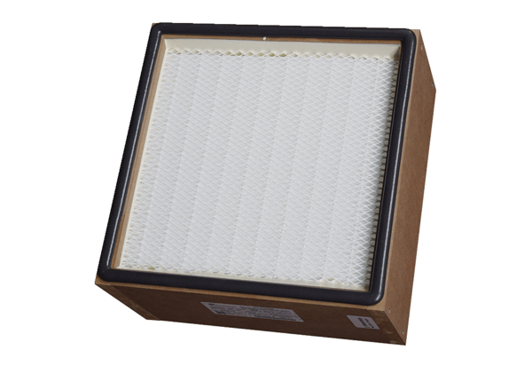Filtre à air, rechange CB 300 H14Unité de conditionnement : 1 pièceGamme: L
Numéro de référence : 0092.0582Fabricant : MAICO

